ΕΛΛΗΝΙΚΗ ΔΗΜΟΚΡΑΤΙΑ
ΥΠΟΥΡΓΕΙΟ ΥΓΕΙΑΣ
2^{Η} ΥΓΕΙΟΝΟΜΙΚΗ ΠΕΡΙΦΕΡΕΙΑ ΠΕΙΡΑΙΩΣ ΚΑΙ ΑΙΓΑΙΟΥ

Γ.Ν. ΜΥΤΙΛΗΝΗΣ «ΒΟΣΤΑΝΕΙΟ»
Μυτιλήνη 6/2/2024

Προς:
- Μέσα Ενημέρωσης
- Ιστοσελίδα Νοσοκομείου

ΔΕΛΤΙΟ ΤΥΠΟΥ
Ο Πρόεδρος Γεώργιος Καμπούρης και τα μέλη του Δ.Σ. του Γενικού Νοσοκομείου Μυτιλήνης εκφράζουν τις θερμές ευχαριστίες τους προσφορά τους στο Νοσοκομείο μας τους κάτωθι:
- Τον Σύλλογο Γονέων και Κηδεμόνων του 7^{ου} Νηπιαγωγείου Μυτιλήνης (Πρόεδρος: Χιωτέλλη Χαρά, Αντιπρόεδρος: Βερβενιώτης Γεώργιος) που προσέφερε παιχνίδια για τα παιδιά του Παιδιατρικού Τμήματος του Νοσοκομείου (51 τμχ).

- Την κα ΣΚΟΠΕΛΙΤΗ ΑΡΧΟΝΤΙΑ που προσέφερε ένα τροχήλατο καρότσι ασθενών.

- Την εταιρεία ΠΑΥΛΑΚΕΛΛΗΣ & ΣΙΑ ΟΕ που προσέφερε:
- Έξι (6) καθίσματα περιστρεφόμενα με μπράτσα
- Τέσσερα (4) σκαμπό με πλάτη

- Την κα ΓΚΡΑΒΑΛΗ ΜΥΡΣΙΝΗ που προσέφερε:
- Ένα (1) αερόστρωμα
- Ένα (1) κρεβάτι ασθενούς
- Ένα (1) καρότσι τροχήλατο

- Την κα ΜΠΑΝΗ ΜΑΓΔΑΛΗΝΗ που προσέφερε:
- Μια (1) συσκευή άπνοιας CPAP
- Ένα (1) ζεύγος πατερίτσες αλουμινίου
Οι παραπάνω δωρεές συμβάλλουν στη συμπλήρωση και βελτίωση του υλικοτεχνικού εξοπλισμού του Νοσοκομείου μας ώστε να βελτιώνονται οι παρεχόμενες υπηρεσίες υγείας προς όλους τους κατοίκους του νησιού μας τις οποίες και οφείλουμε.
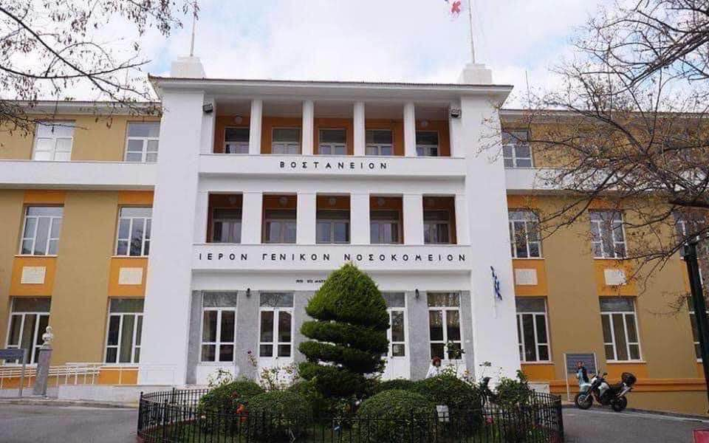
Από το Γραφείο Διοίκησης Γ.Ν. Μυτιλήνης «Βοστάνειο»

